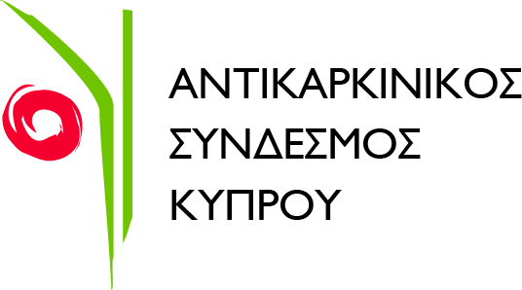

ΚΕΝΗ ΘΕΣΗ ΙΑΤΡΟΥ ΑΝΑΚΟΥΦΙΣΤΙΚΗΣ ΦΡΟΝΤΙΔΑΣ
ΣΤΟΝ ΑΝΤΙΚΑΡΚΙΝΙΚΟ ΣΥΝΔΕΣΜΟ ΚΥΠΡΟΥ

ZΗΤΟΥΝΤΑI ΑIΤΗΣΕIΣ για τη πλήρωση θέσης Ιατρικού Λειτουργού για προσφορά ιατρικής φροντίδας προς τους ασθενείς του Νοσηλευτικού Κέντρου Ανακουφιστικής Φροντίδας «Αροδαφνούσα» καθώς επίσης και προς τους ασθενείς των Υπηρεσιών Ημερήσιας Φροντίδας και Κατ’ Οίκον Φροντίδας. Θα εργάζεται 38ώρες τη βδομάδα και θα βρίσκεται ορισμένες μέρες του μήνα σε αναμονή (On Call)

Οι υποψήφιοι θα πρέπει να κατέχουν/έχουν:

- Πτυχίο Ιατρικής αναγνωρισμένο από το Υπουργείο Υγείας της Κυπριακής Δημοκρατίας και τον Παγκύπριο Ιατρικό Σύλλογο*
- Πτυχίο Ειδικότητας Παθολογίας ή Γενικής Ιατρικής
- Εγγραφή στο Μητρώο Γιατρών Κύπρου*
- 3 Χρόνια εμπειρία
- Πολύ καλή γνώση της Ελληνικής και Αγγλικής γλώσσας
- Ικανότητες οργάνωσης και προγραμματισμού
- Πολύ καλή γνώση ηλεκτρονικών υπολογιστών (MS Office)
- Άριστες ικανότητες διαπροσωπικών σχέσεων, κατανόησης, ομαδικότητας και συνεργασίας
- Δέσμευση, σθένος και ικανότητα να εργάζεται κάτω από πίεση
- Ακεραιότητα χαρακτήρα, υπευθυνότητα, πρωτοβουλία και ευθυκρισία

Οι ενδιαφερόμενοι θα πρέπει να συμπληρώσουν το έντυπο πρόσληψης του Αντικαρκινικού Συνδέσμου Κύπρου, το οποίο μπορούν να προμηθευτούν από την ιστοσελίδα του Συνδέσμου www.anticancersociety.org.cy και να το υποβάλουν μέχρι την Κυριακή 16 Φεβρουαρίου 2020 μαζί με το βιογραφικό τους σημείωμα στην ηλεκτρονική διεύθυνση info@anticancersociety.org.cy, στο Fax στον αριθμό 22316822 ή ταχυδρομικώς στη διεύθυνση:

ΑΝΤΙΚΑΡΚΙΝΙΚΟΣ ΣΥΝΔΕΣΜΟΣ ΚΥΠΡΟΥ
Τ.Θ. 25296, 1308 Λευκωσία – ΚΥΠΡΟΣ
Τηλ. 22446222

*Σε περίπτωση που ο υποψήφιος για εργοδότηση ιατρός δεν είναι εγγεγραμμένος στο Μητρώο Ιατρών Κύπρου και το Πτυχίο του δεν είναι επίσημα αναγνωρισμένο από τις αρχές της Κυπριακής Δημοκρατίας, θα δίνεται εύλογο χρονικό διάστημα για προσκόμιση των σχετικών πιστοποιητικών.

